JENIS LAYANAN DATA DAN INFORMASI DINAS PERIKANAN
- PERIZINAN KAPAL MIGRASI IZIN PUSAT
  - NIB (OSS) ( https://oss.go.id )
  - SIUP & SIPI (SILAT) (https://perizinan.kkp.gp.id/silat/eservices/pendaftaran)
  - PPKP (SIKAPI) (https://kapal.kkp.go.id)
  - SERTIFIKAT KELAIKAN (SICEFI) (https://kapal.kkp.go.id)
  - E-BKP (SIPALKA) (https://kapal.kkp.go.id)

- LAYANAN PELABUHAN PP. KASIWA
- PELAYANAN PERIZINAN SURAT IZIN BERLAYAR
  - SURAT PERSETUJUAN BERLAYAR (SPB) https://integrasi.djpt.kkp.go.id/
  - PENERIMAAN NEGARA BUKAN PAJAK HASIL TANGKAPAN NELAYAN PERIKANAN ( (Aplikasi e-PIT Via Android)
  - PELAYANAN TAMBAT LABUH
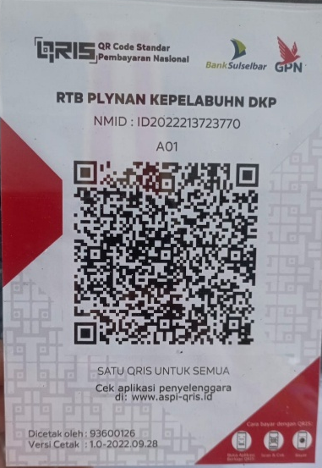

- LAYANAN PDSPKP
- SERTIFIKAT KELAYAKAN PENGOLAHAN (https://Skp-pdspkp.Kkp.go.id)
- LAYANAN PDS CENTER (https://data.pdspkp.id)
- PABRIK ES PELABUHAN
- SATU DATA KKP (https://portaldata.kkp.go.id)
- LAYANAN HARGA IKAN (GARPU IKAN) (https://dkpsulbar.id/harga_ikan.php)

